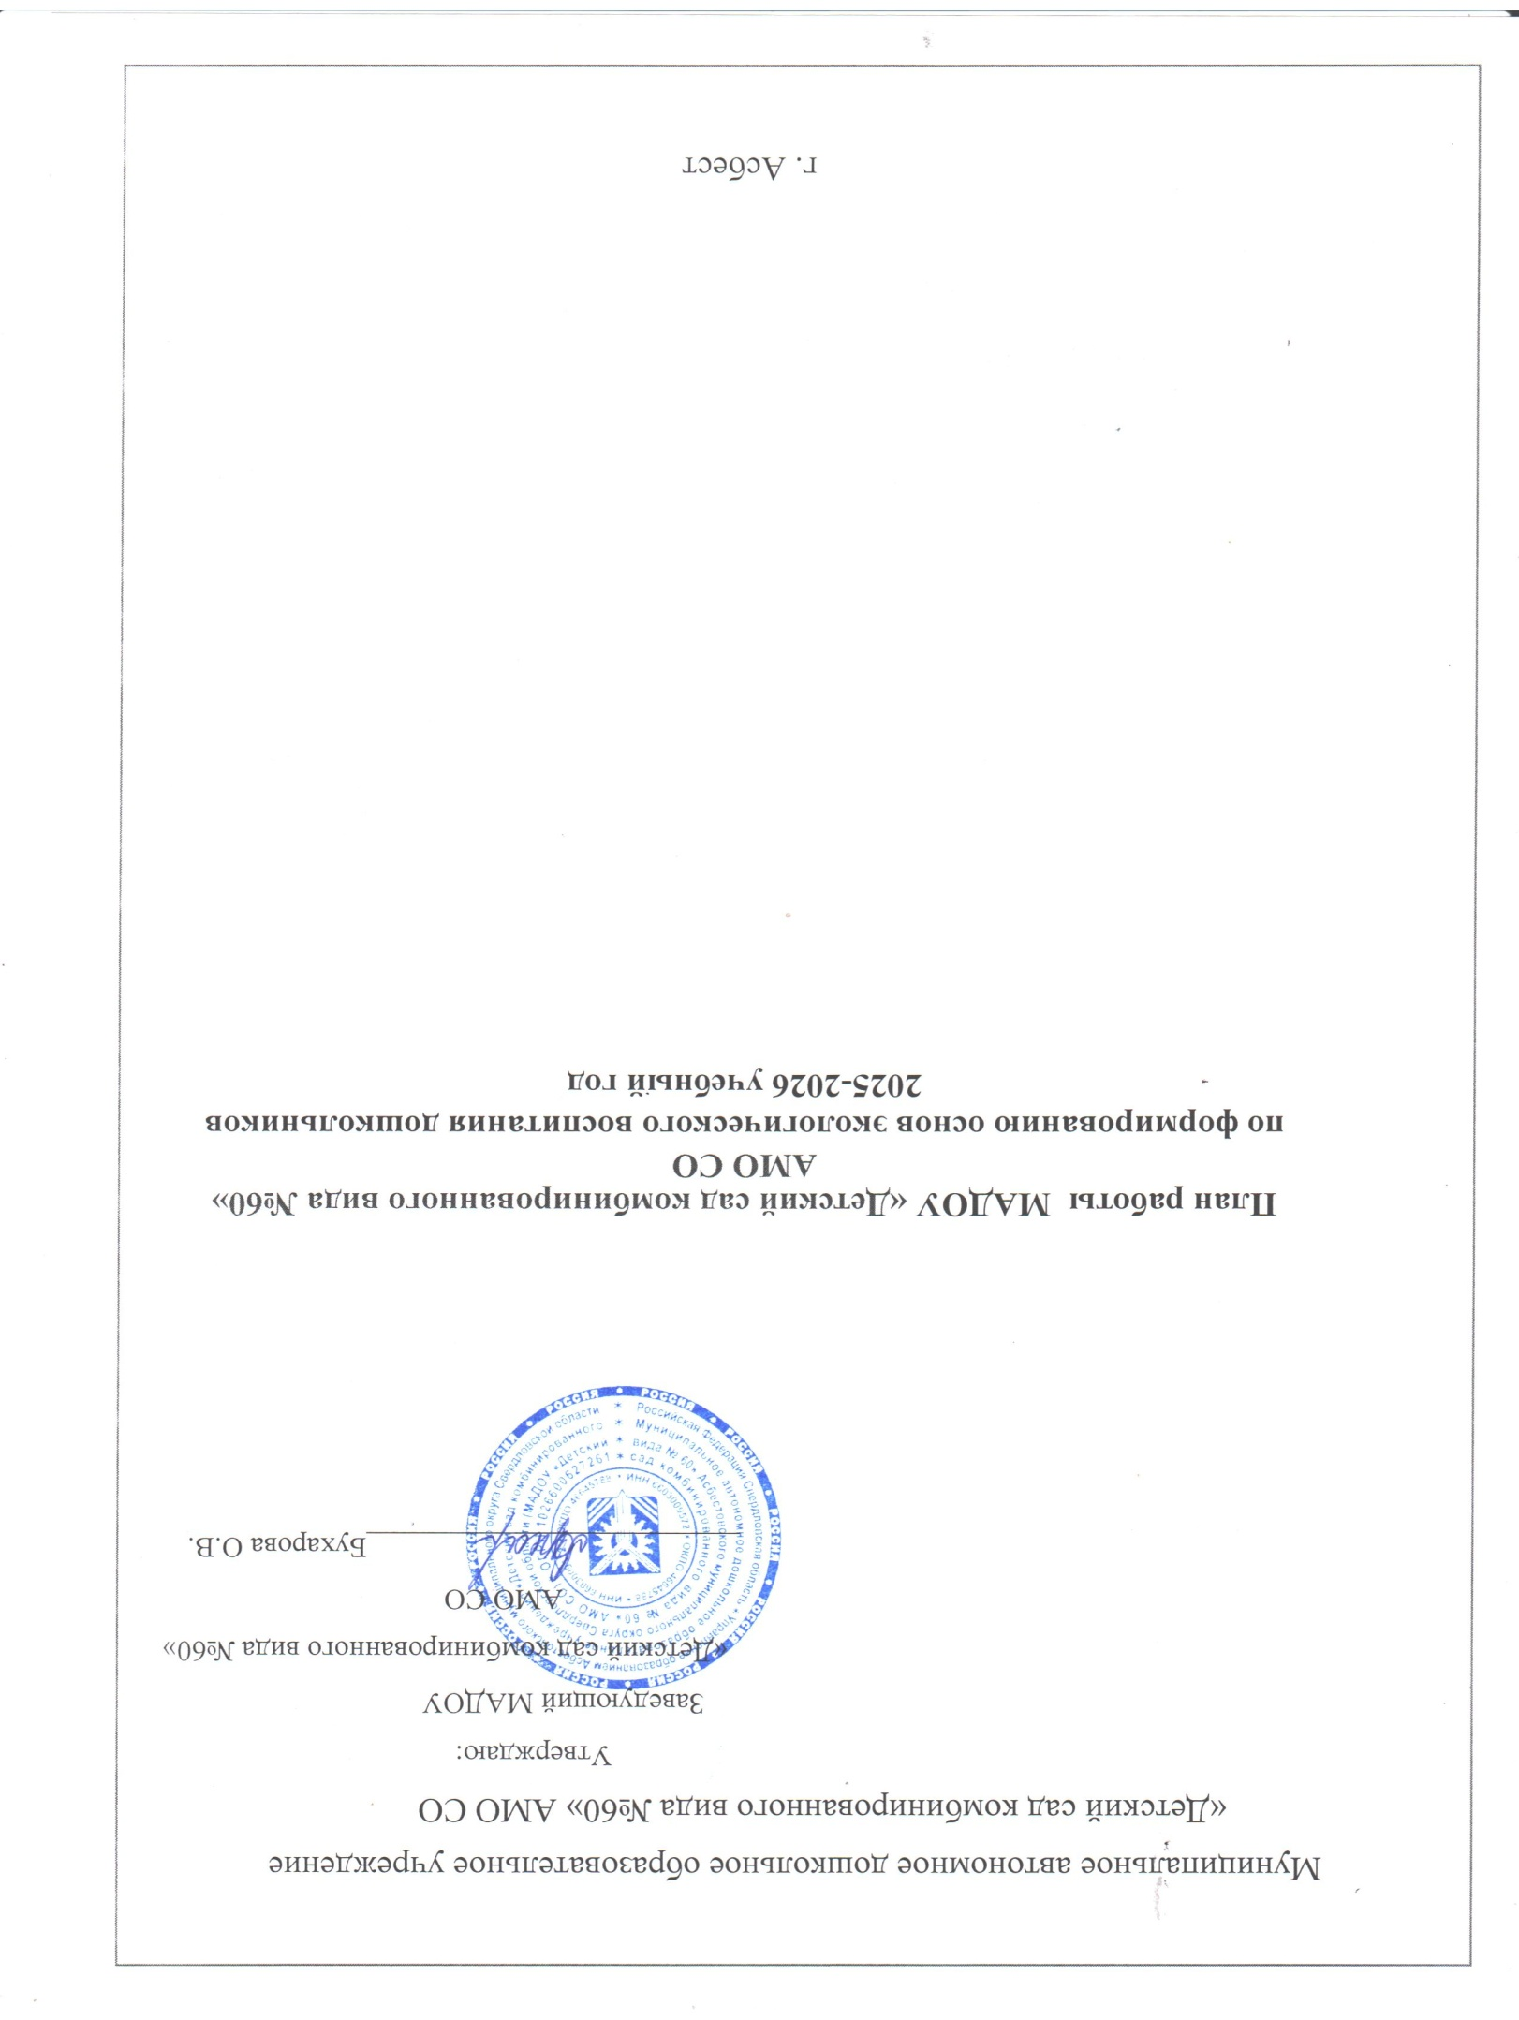

Цель: повышение уровня профессиональной компетентности педагогов по формированию основ экологической культуры детей дошкольного возраста.
Задачи:
- создать условия по воспитанию у детей и их родителей экологического сознания и экологического поведения;
- формировать у дошкольников основы экологической культуры, нормы и правила взаимодействия с природой;
- развивать познавательный интерес к миру природы;
- воспитывать экологическое сознание, нравственное отношение к окружающему миру;
- привлечь родителей к решению вопросов экологического воспитания детей.
Образовательная деятельность по экологическому воспитанию осуществляется через:
- непосредственно-образовательную деятельность (занятия, проекты, опыты, экспериментирование);
- самостоятельную деятельность детей в центрах природы;
- режимные моменты;
- экскурсии, он-лайн экскурсии, целевые прогулки, наблюдения в природе.
План мероприятий
№ | Мероприятия | Сроки | Участники
1. | Ознакомление педагогов с планом работы по экологическому воспитанию.  Оформление папок-передвижек, консультаций, ширм для родителей | сентябрь  в течении года | педагоги
2. | Экологическая акция «Наш чистый детский сад»  Дидактические игры «Сортировка», «Плохо-хорошо» | сентябрь | педагоги, дети
3. | «День защиты животных».  Фото с любимыми питомцами  Акция «Сдай батарейку –спаси ёжика» | октябрь | Педагоги, дети
4. | «Синичкина неделя» в ДОУ,  Изготовление кормушек. Конкурс рисунков «Птичка-невеличка». Аппликация «Синичка»  Беседы с детьми. | ноябрь | педагоги, дети, родители
5. | Акция «Зелёные красавицы в беде»  Памятки для родителей «В защиту зелёной  красавицы ёлочки». Рисование елочки (выставка рисунков по группам) | декабрь | педагоги, дети, родители
6. | Акция «Берегите птиц!»  Памятки для родителей «Покормите птиц»  Беседа с детьми «Зимующие птицы», «Дикие животные», рисование следов диких животных, раскраски диких животных. | январь | педагоги, дети, родители
7. | «Международный день полярного медведя»  Беседы с детьми. Аппликация «Белый медведь».  Дидактические игры | февраль | педагоги, дети
8. | Всемирный день кошек. Беседы о кошках Фото с домашними питомцами Рисование кошек. Посев семян на рассаду (фотоотчет)  Всемирный день водных ресурсов» Беседы, дидактические игры. Памятки для родителей «Берегите воду!» | март | педагоги, дети,  родители
9. | Акция «Сдай батарейку –спаси ёжика!»  Посев семян цветов на рассаду (фотоотчет)  Выставка рисунков ко Дню Земли «Сохраним нашу планету» Беседа «Международный день земли» | апрель | педагоги, дети, родители
10. | Акция с детьми «Дошколята убирают территорию»  Высадка цветов на клумбу прогулочного участка с приглашением родителей (фотоотчет) | май | педагоги, дети, родители

